宜兴市交通产业集团远程招投标管理系统

（投标人）

操
作
手
册

宜兴市交通产业集团有限公司招投标中心
2021年11月
- 报名流程
- 营业执照副本、资质证书、报名联系人、联系方式、报名费汇款凭证等扫描件发送至工作人员QQ邮箱。（2364498560@qq.com）
（2）报名费交纳请扫码(备注好单位名称）
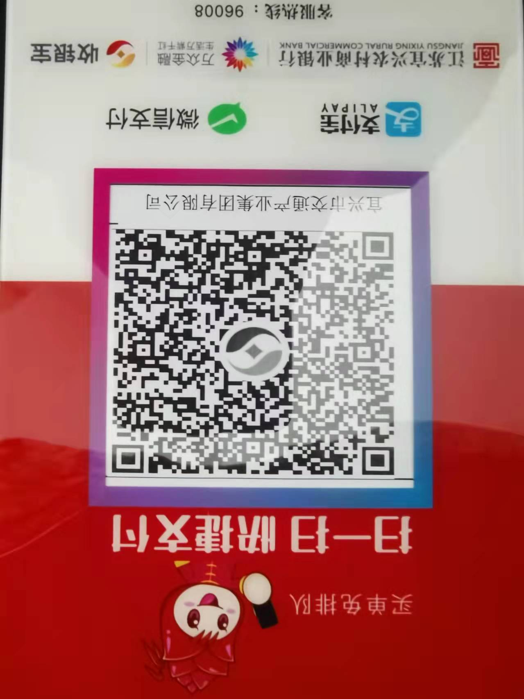
第二步：申报及投标
1、平台地址：
http://221.228.236.225:7002/

2、用户注册
平台支持用户自主进行账号注册，账号注册成功并通过审核后可进行正常投标等操作。具体步骤如下：
（1）在浏览器中打开平台地址，点击【免费注册】按钮。
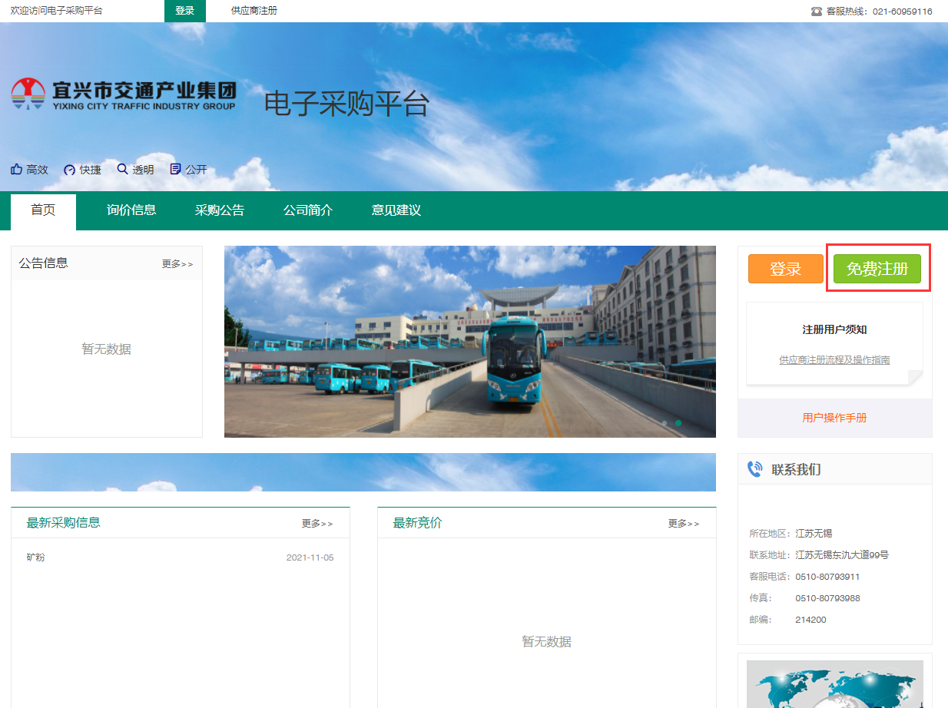
（2）按要求填写相关注册信息，点击【立即注册】按钮。
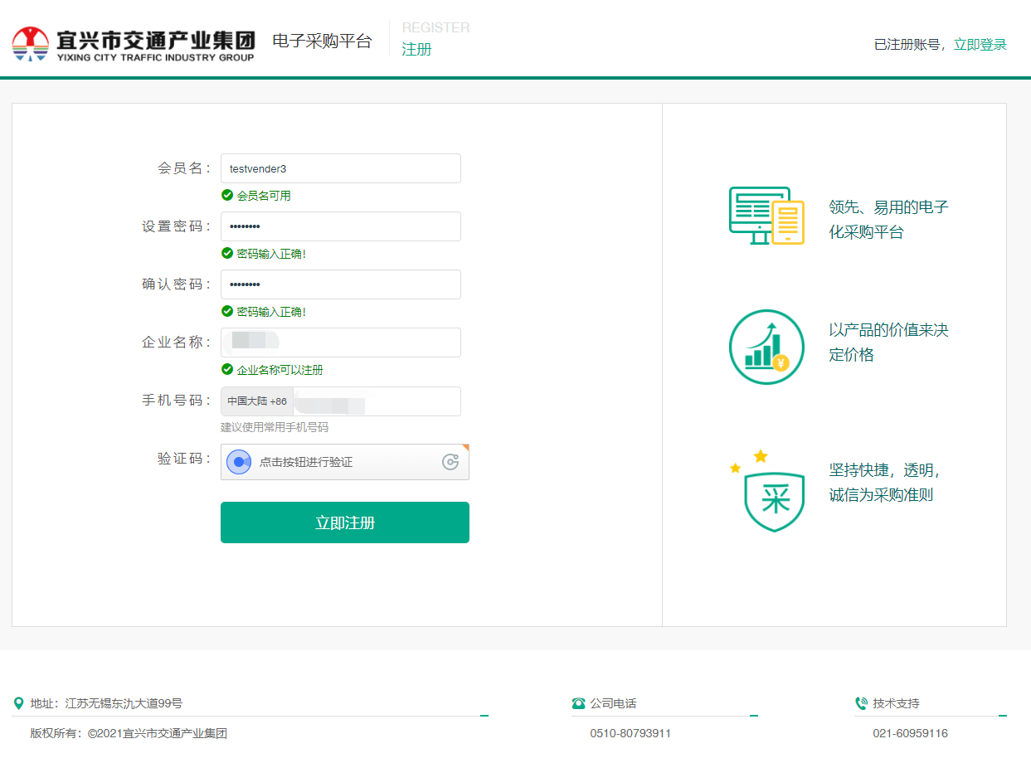
（3）提示注册成功后，进入下一步，维护投标人相关信息。
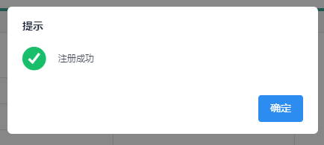
（4）按要求填写相关供应商公司信息，【合作组织】，【审批组织】选项均选择宜兴市交通产业集团。相关信息维护完成后，点击【提交】按钮，等待审核。

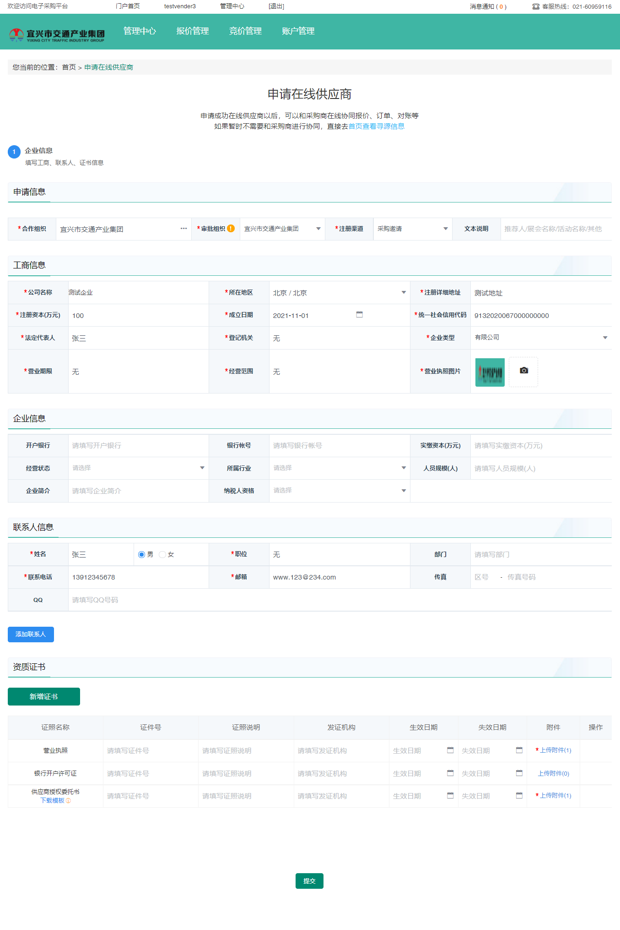
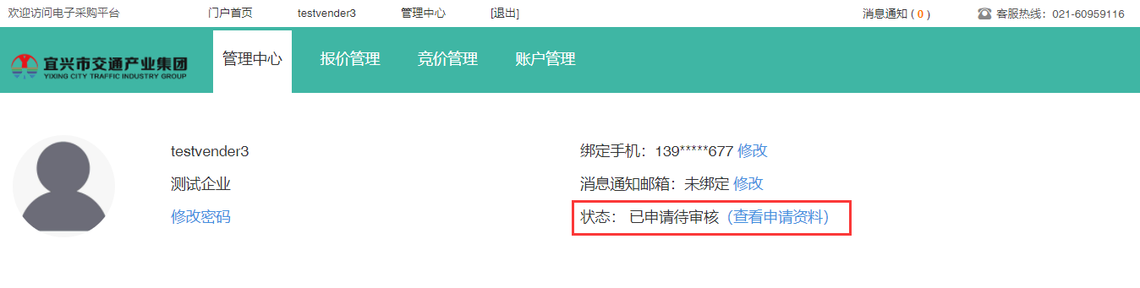

3、投标报价
用户在通过审核之后，可进行正常的投标报价操作，具体步骤如下：
（1）登录平台，可在首页查看到相关处于报价中的采购信息。
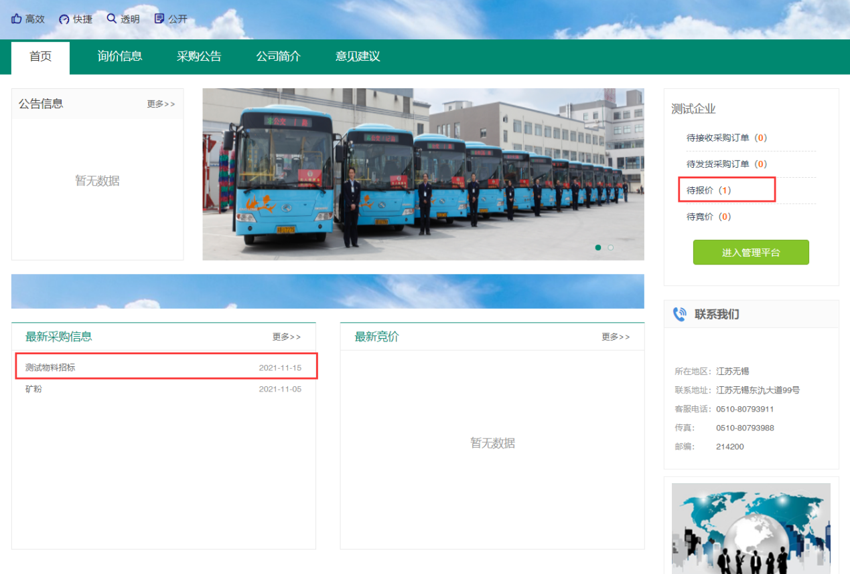
或者在管理平台中可查看相关待报价询价单信息。
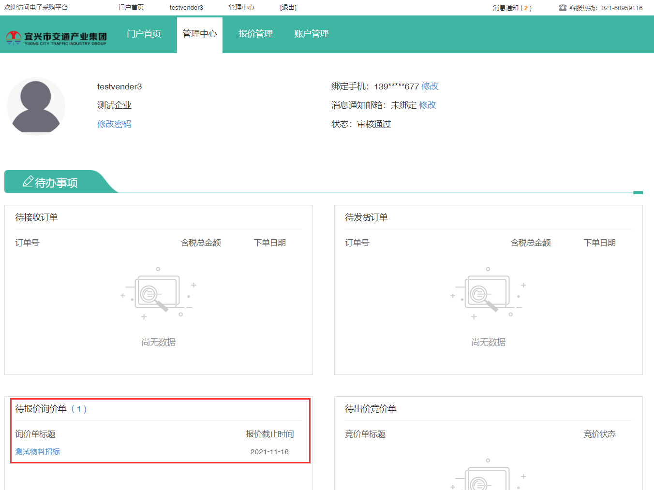
（2）点击相关链接，进入详情页。在详情页中可查看当前采购详细内容，并可以下载相关材料。如确认要进行报价，点击【我要报价】按钮。
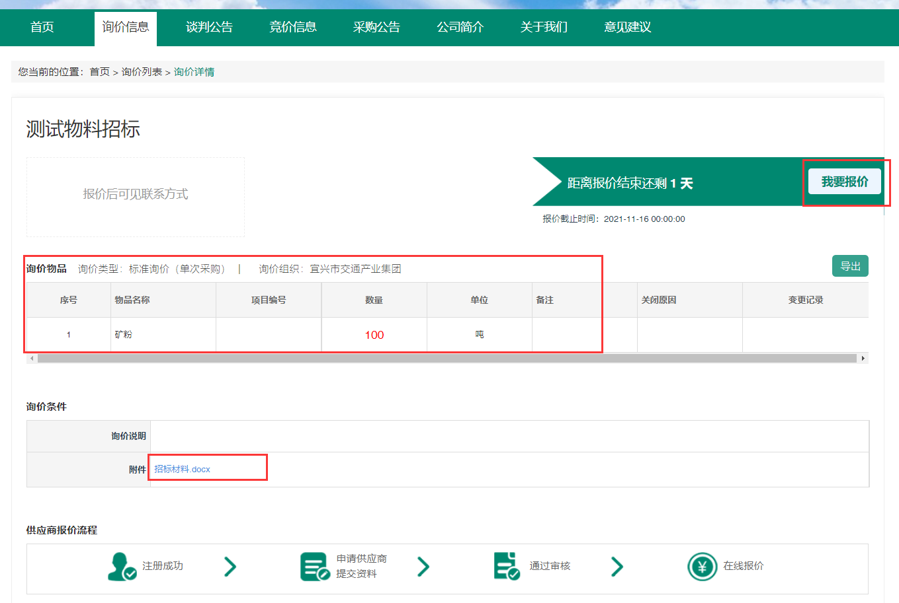
（3）在报价详情页中填写相关信息、上传投标文件，完成后，点击【提交】按钮。等待开标。
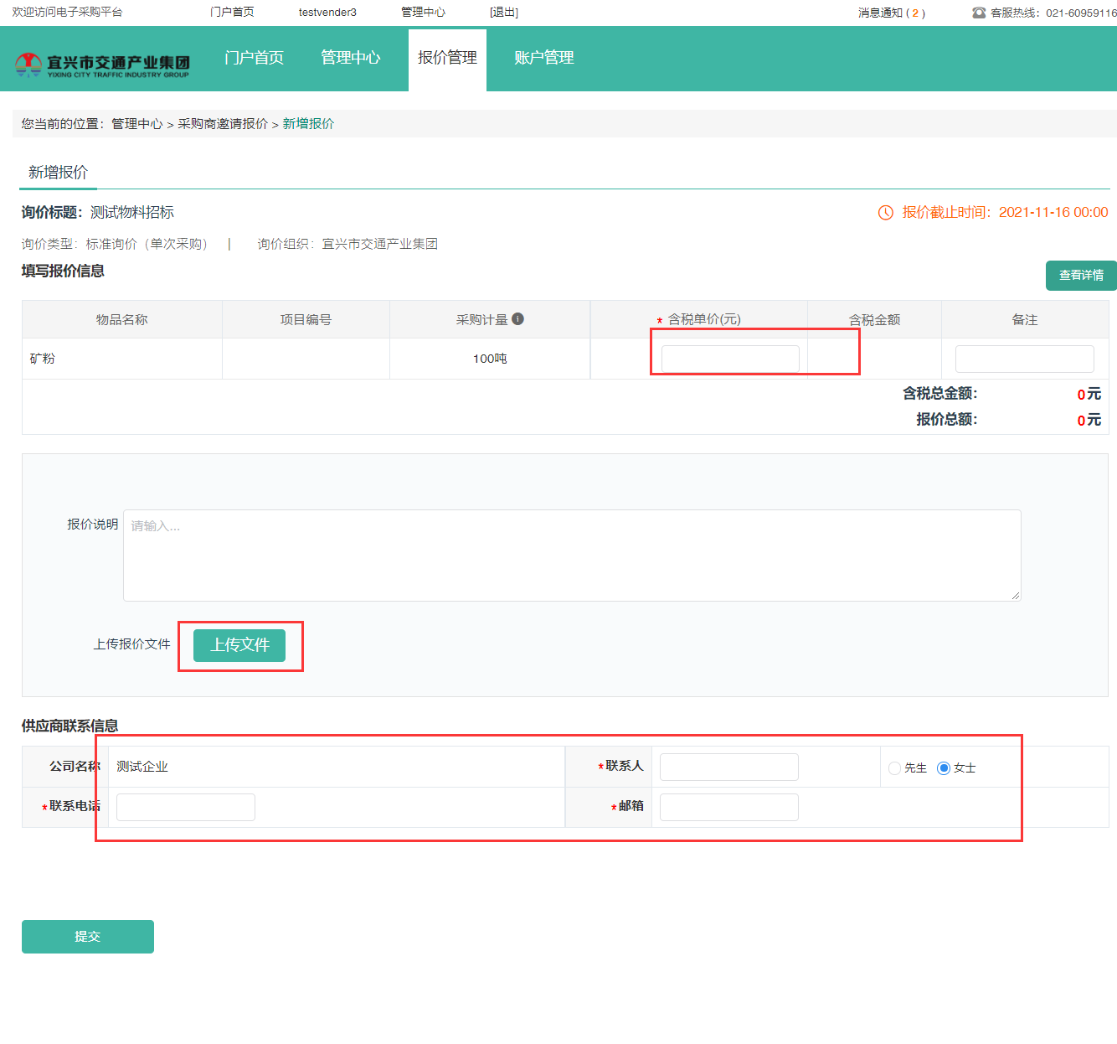
（4）如需对已经提交的内容进行修改，可以【报价管理】->【已报价信息】中更新报价内容。
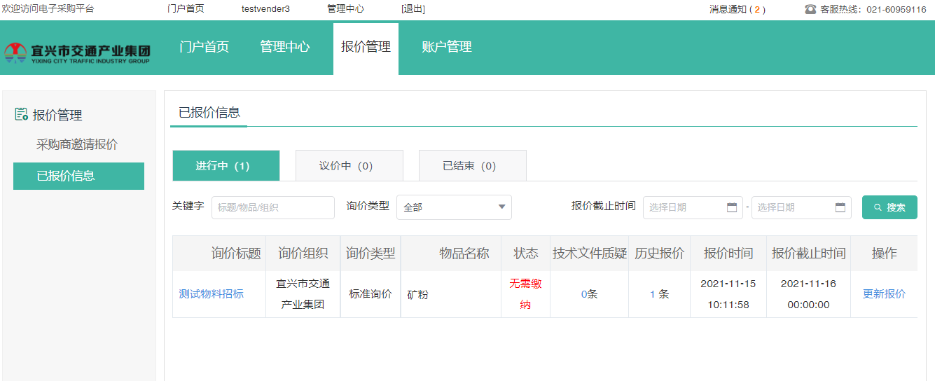
（5）开标解密
报价截止后，在开标过程中，根据现场提示，投标人进行招标信息解密。在【报价管理】->【已报价信息】->【已结束】中查看相关投标信息，点击【招标解密】按钮。
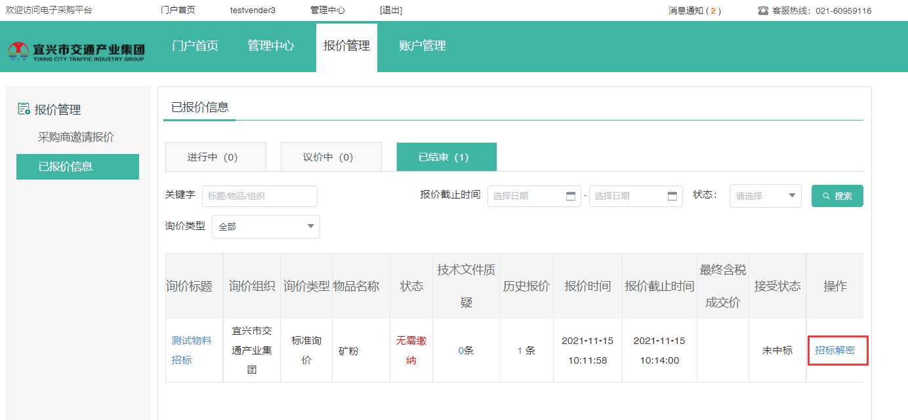
在解密框中输入平台账户登录密码进行解密，解密成功后
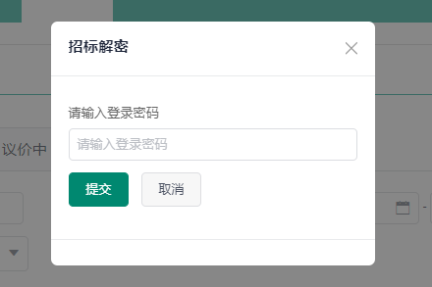
解密成功后，招标人即可查看投标内容，投标人等待下一步环节。
